Pressmeddelande 2010-02-23

JOHN FOGERTY PÅ GRÖNANS STORA SCEN

Den 2 juli kl. 20.00 ställer sig den f.d Creedence Clearwater Revival-medlemmen John Fogerty på Gröna Lunds Stora Scen för sin enda stockholmsspelning.

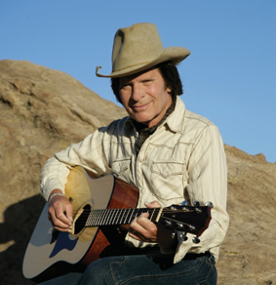
Som medlem i USA:s Songwriters Hall of Fame är John Fogerty onekligen en utav USA:s främsta låtskrivare med storhits som ”Proud Mary”, ”Who’ll stop the rain”, ”Bad Moon Rising” och ”Cotton Fields”. Den 2 juli skrivs han in i Gröna Lunds historiebok då han intar Stora Scen för första gången.

– Det här kommer att bli en av sommarens största konserter på Stora Scen och det är ju otroligt kul att han valde oss framför alla andra scener i Stockholm. Det visar på att Grönans Stora Scen har ett stort kulturvärde även för utländska artister, säger Gröna Lunds Programchef Kenny Mattsson.

John Fogerty släppte sitt senaste album ”The Blue Ridge Rangers Rides Again” hösten 2009, där han gör egna tolkningar på 12 amerikanska klassiker så som John Denvers ”Back home again”. Skivan inkluderar även ”When will I be loved”, en duett som Fogerty gör med Bruce Springsteen.

Konserten den 2 juli kommer att bjuda på en blandning av låtar från Creedence-tiden, Fogertys solokarriär och klassiska covers från senaste albumet.

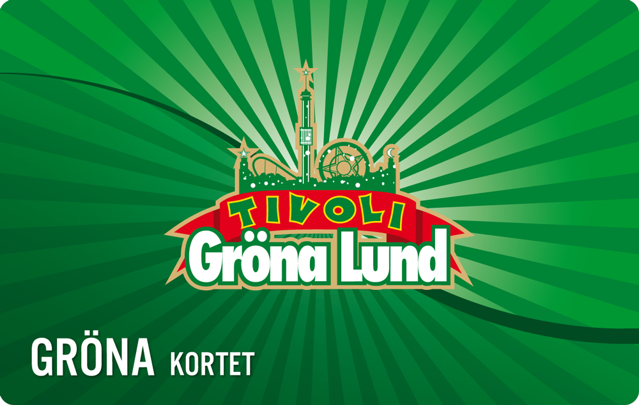
Se Grönans alla konserter för 159 kr
Med Gröna Kortet (159 kr) har du fri entré hela säsongen och kan se över 40 konserter.

Lyssna på John Fogerty på Spotify
http://open.spotify.com/album/41TyVgccM53AZEK7g7jLvZ

För mer information, bilder och ackreditering kontakta Gröna Lunds Pressansvarig Annika Troselius på telefon 0708-58 00 50 eller e-mail annika.troselius@gronalund.com.

